204-00章节 悬挂系统 –概述
适用车型: 2003.50 嘉年华
目录 |  | 页码
规格
规格 |  | 204-00-2
说明与操作
悬挂系统 |  | 204-00-3
检查和确认 |  | 204-00-3
故障现象表 |  | 204-00-4
定点测试 |  | 204-00-9
一般程序
前束调整 | (14 117 0) | 204-00-14
车轮轴承检查 |  | 204-00-15

前轮定位 (整备质量) – 主销后倾角和外倾角

型号 | 型号 | 主销后倾角 | 主销后倾角 | 外倾角 | 外倾角
车型 | 转向 | 标准值 | 公差范围 | 标准值 | 公差范围
4门 | 机械式 | 0°57'到0.96° | 2°12' 到 -0°17' 或 2.21° 到 -0.29° | -0°03' 或 -0.06° | 1°03' 到 -1°09' 或 1.04° 到 -1.16°
4门 | 助力式 | 1°50' 到 1.83° | 3°05 到 0°35' 或 3.08到0.58° | -0°01' 或 0.03° | 1°05' 到 -1°07' 或 1.07° 到 -1.13°

最大变化值 – 左右 – 主销后倾角 1°15' (1.25°) 外倾角 1°00' (1.00°)

前轮定位 (整备质量)– 总前束

车型 | 公差范围 | 如需要，进行调整
4门 | 0°13' (正前束) 到 -0°37' (负前束) | -0°12' (负前束) +/- 0°10'
4门 | 0.23° (正前束) 到 -0.63° (负前束) | -0.20° (负前束) +/- 0.17°
4门 | 1.3 mm (正前束) 到 -3.7mm (负前束) | -1.2mm (负前束) +/- 1.0 mm

后轮定位 (整备质量) – 外倾角

车型 | 标准值 | 公差范围
4门 | -1°02' 到 -1.03° | -0°32' 到-2°02' 或 -0.53° 到 -2.03°

最大变化值 – 左右 – 外倾角 1°15' (1,25°)

后轮定位 (整备质量) – 总前束

车型 | 标准值 | 公差范围
4门 | 0°18' (正前束) | 0°39' (正前束)到 -0°03' (负前束)
4门 | 0.30° (负前束) | 0.64° (正前束) 到 -0.05° (负前束)
4门 | 1.7mm (负前束) | 3.7mm (正前束) 到 -0.3mm (负前束)

扭矩规格

规格 | Nm | lb-ft | lb-in
横拉杆锁紧螺母 | 63 | 46 | -
前车轮毂固定螺母 | 290 | 214 | -
后车轮毂固定螺母 | 270 | 199 | -

DIAGNOSIS AND TESTING

悬挂系统

警告: 在检查开始及完成后，应确保轮胎气压正确。
轮胎过度磨损、轮胎凹陷或轮胎失去平衡都会造成汽车振动、摇动或行驶平顺等。
路面的不平整或起伏也会导致上述情况。如果汽车在这种路面出现上述情况，请在不同路面上行驶以确认。
在查找汽车振动的原因时，不要立即怀疑轮胎，下述情况也会引起汽车振动：
– 前轮轴承松动或磨损。
– 悬挂或转向部件松动或磨损。
– 前制动盘跳动量过大。
– 发动机或驱动桥支架松动。
– 发动机附件。
本节包括与悬挂、轮胎等相关的振动。
汽车噪音过大通常是由于轮胎磨平部位而与地面摩擦产生的噪音。轮胎发出呜呜声不同于驱动桥发出的声音，因为后者 发出的噪音会随着负荷或速度的不同而变化。轮胎噪音则在一定的速度范围内保持不不变。
为确认轮胎发出的噪音与汽车振动无关，可以对轮胎过量充气来检查轮胎的异响是否有变化。汽车的颠簸程度和噪音会随着轮胎气压的变化而变化。
检查其它类型的振动，相关信息请参阅100-04章节。

检查和确认
振动诊断程序通常是由路试开始的。相关信息请参见 100-04章节。路试及与客户面谈（如果可能）会给确认故障原因提供大量的信息。
在路试时，应让汽车行驶在平坦无坡度的地面上。如出现明显的抖动，请记录以下内容：
– 汽车出现抖动时的速度。
– 哪个速度范围内，汽车出现何种类型的振动。
– 当发动机扭矩、车速和发动机转速变化时，对振动有何影响。
– 振动敏感性的类型-扭矩敏感、汽车速度敏感或发动机转速敏感。

如果路试显示出汽车的振动与汽车的轮胎有关，请使用轮胎磨损情况表来定点测试故障原因。如果路试发现轮胎有异响但汽车无振动；轮胎异响来自于轮胎与地面的接触。
利用以下内容来查明振动原因：
扭矩敏感
这表明噪音会随着汽车加速、减速、滑行或保持匀速而有所减弱或加剧振动。
车速敏感
表示总是发生在固定车速范围内，且不会受到汽车扭矩、发动机转速和变速箱的影响。
发动机转速敏感
表示选择了不同的变速箱齿轮、发动机转速不变时，在不同的车速时会产生抖动。汽车变速箱在空档位置时加减油门或四轮悬空并挂上档位加减油门时也会产生抖动。如果状况是与发动机转速有关，则说明振动原因与轮胎无关。
横拉杆球头
注意: 在检查或进行前悬挂定位之前，先检查横拉杆球头的磨损。
1. 检查四个轮胎的气压。
2. 举升汽车。相关信息请参阅100-02章节。 检查前悬挂球头和支架是否松动、磨损或损坏。相关信息请参阅下横臂球头章节。根据扭矩规格紧固所有松动的螺母。如需要更换零件，请参阅204-01章节。
3. 检查转向机构和横拉杆连接是否松动。按扭矩规格紧固。如横拉杆球头磨损或断裂，更换球头。相关信息请参阅211-02章节。
4. 拆卸前轮。检查轮胎跳动量和单边磨损。进行轮胎动平衡。
5. 检查悬挂装置及其附件的工作情况。相关信息请参阅悬挂总成的检查。悬挂总成的卡住将会使汽车达不到正常的位置，会影响前轮定位。
下横臂球头, 检查
1. 举升汽车。相关信息请参阅100-02章节。
2. 抓牢下横臂外端，试图上下移动，观察有无移动。自由移动通常会伴随着喀哒声，出现自由移动则已损坏。
3. 如有自由移动，更换球头。相关信息请参阅 204-01章 。
4. 更换球头后，应进行前轮定位。相关信息请参阅一般流程。
悬挂装置检查
所有汽车都装备低压气液悬挂装置。此类装置不能进行调整或重新加注。
1. 漏油。允许有一层油膜（渗出）附在前、后减震装置上，这是正常的。渗油是指有一层厚的油膜积在减震壳体外面，通常因吸附了大量的灰尘而容易引起注意到。减震出现渗油现象是其正常的功能，不需要因此更换减震器。泄漏现象是指整个减震装置悬架被漏油覆盖同时油液会从悬架滴落到地面上。
如果出现此类情况：
– 确认观察到的油膜只是来自减震装置。
– 当减震装置磨损或损坏应更换。
2. 车身下沉：经常出现通过更换前后减震器来解决汽车下沉问题，由于我们设计的减震装置是液压式阻尼装置，不象悬挂弹簧，不能用来承载负重。因此，更换悬挂装置不能解决汽车下沉问题。
3. 注意：当一个悬挂装置损坏时，不需要成对更换。

更换一对新的减震器。过去， 我们推荐，如果一个减震器损坏，就更换一对减震器。现在，由于采用了新的技术和生产时加强管理，密封技术得到提高从而使减震器的工作可靠性大大提高。
汽车检查
1. 检查所有轮胎气压。
2. 检查轮胎以确认横拉杆球头的定位、轮胎动平衡和轮胎是否有裂纹或异常突起。
3. 检查汽车可选择的悬挂设备，如：牵引重型挂车的悬挂。这种悬挂在驾乘过程中比标准悬挂更牢固。
4. 检查汽车有无过载。检查行李箱是否有重物。
5. 完成上述步骤后，进行路试以确认顾客的提出的故障。
举升汽车进行检查
1. 噪音: 悬挂或悬挂总成附件的松动有可能造成噪音。检查并紧固悬挂总成及其附件。如下支架衬套损坏，进行更换。检查前后悬挂总成有无外部损坏。
2. 底部/反弹: 检查橡胶减震套的行程。如有损坏或丢失，安装新的减震套。检查减震套有无过载，如减震套出现过载，更换减震套。
3. 如发现减震器出现磨损，只需更换损坏的减震器。
工作台试验
减震器内部充满压缩气体，在没有受限制时，它应是完全伸展的。如果发现减震器没有完全伸展，说明它已损坏。更换新的减震器。检查减震装置总长度，如果减震装置未达到总长度的要求，说明其中的某个部件不合要求，更换减震装置。
当悬架装置处于垂直位置时，压缩悬架总成并允许它伸展3次，以此清理在处理过程中压力舱引进的气体。

警告: 拆下防尘罩/限位块时，压缩过程中应防止减震器推杆过度下推，以免引起内部构件的损坏。
减震器应竖直安放在虎钳上。用尽可能快的大行程压缩减震器。每次压缩动作必须平稳一致。伸展阻力大于压缩阻力是正常现象。
下列情况属于异常现象:
– 减震器安装到位后回位时和安装过程中，如出现滞后和跳跃。
– 卡死。
– 噪音，排除轻微的嗖嗖声，如快速回位时出现滴答声。
– 泄漏。
– 减震器推杆完全伸展，减震器活塞杆相对减震器壳体出现摆动。
如果减震器在进行了空气净化后仍出现不稳定，请更换新的减震器。请参见204-01（前减震器）章节以及204-02（后减震器）章节。
后减震器
定期对后减震器做以下检查：
1. 检查后减震器有无漏油现象。（允许有一层油膜，确认泄漏不是来自其他地方）。
2. 检查后减震器工作状态。
3. 检查上、下轴衬的工作状态。

故障现象表
现象 | 可能的原因 | 措施
• 摆动/跑偏/漂移 | • 左右轮的主销后倾角或外倾角差异过大. | • 进行轮胎定位。相关信息请参阅一般流程章节。
 | • 前束值超出规定范围内 | • 进行轮胎定位。相关信息请参阅一般流程章节。
 | • 汽车行驶高度不正常 (前或后，高或低)。 | • 检查过载、减震弹簧松弛或非标准弹簧。
 | • 转向机构或横拉杆球头磨损 | • 检查转向系统。相关信息请参阅 211-00章节。
 | • 轮胎磨损或缺陷 | • 检查轮胎。相关信息请参阅204-04章节。
• 转向沉重 | • 过大正的主销后倾角 | • 进行轮胎定位。相关信息请参阅一般流程章节。
 | • 汽车高度不正确 (前或后，高或低)。 | • 检查过载、减震弹簧松弛或非标准弹簧。
 | • 转向机构或转向横拉杆磨损 | • 检查转向系统。相关信息请参阅 211-00章节。
 | • 前悬挂下横臂球头磨损 | • 相关信息请参阅维修流程章节。
 | • 轮胎磨损或失去平衡 | • 检查轮胎。相关信息请参阅204-04章节。
 | • 助力转向力不够 | • 检查助力转向系统。相关信息请参阅211-02章节。
• 制动拖滞 | • 轮胎压力不相同 | • 对轮胎充气到正确压力。相关信息请参阅204-04章节。
 | • 制动系统失灵 | • 检查制动。相关信息请参阅 206-00章节。
• 汽车抖动 | • 轮胎失去平衡、过度磨损 | • 检查轮胎。相关信息请参阅 204-04章节。
 | • 前轮驱动轴磨损 | • 检查前轮驱动轴。相关信息请参阅205-04章节。
 | •转向系统磨损 | • 检查转向系统。相关信息请参阅 211-00章节。
 | • 悬挂装置总成松动、磨损 | • 检查悬挂装置总成。相关信息请参阅本节。
 | • 悬挂装置总成支架松动 | •按扭矩要求紧固。相关信息请参阅204-01章节 (前)、204-02章节 (后).
 | • 前下横臂球头磨损 | • 更换前下横臂球头。相关信息请参阅204-01章节。
 | • 前悬挂下横臂衬套磨损、松动 | • 更换前悬挂下横臂轴衬。相关信息请参阅204-01章节。
 | • 方向稳定杆轴衬磨损（如装备） | • 更换方向稳定杆轴衬或连杆。相关信息请参阅204-01章节(前) 、204-02章节 (后)。
 | • 后悬挂和轴衬磨损或松动 | • 如有必要，更换后悬挂和轴衬 204-02章节。
 | • 车轮轴承磨损 | • 更换车轮轴承。相关信息请参阅 204-01章节 (前)、 204-02章节(后)。
• 跑偏 | • 后悬挂损坏 | • 如有必要，修复或更换后悬挂零件。相关信息请参阅204-02章节。
 | • 主销后倾角不在规定范围内 | • 进行轮胎定位。相关信息请参阅本章节。
• 冲击跑偏 | • 转向机构安装支架和轴承松动或磨损 | •如有必要，修复或更换安装支架和轴衬。相关信息请参阅211-02章节。
 | • 前悬挂总成松动、磨损 | • 如有必要修复或更换前悬挂总成。相关信息请参阅204-01章节。
• 前、后悬挂噪音 | • 悬挂总成支架松动或磨损 | •如有必要，修复或更换支架。相关信息请参阅204-01章节(前)、204-02章节(后)。
 | • 车轮轴承磨损 | • 检查车轮轴承。相关信息请参阅 204-01章节 (前)、204-02章节(后)。
• 车身摇晃 | • 前方向稳定杆连杆或轴承磨损（如装备） | • 更换前方向稳定杆连杆或轴衬。相关信息请参阅204-01章节。
 | • 前悬挂下横臂轴衬松动或磨损 | • 修复或更换前悬挂下横臂轴衬。相关信息请参阅204-01章节。
 | • 悬挂总成松动或磨损 | • 检查悬挂总成。相关信息请参阅相关信息请参阅204-01章节 (前)、 204-02章节 (后)。
•车身倾斜 | • 前或后减震弹簧变软或损坏 | • 检查减震弹簧。相关信息请参阅 204-01章节 (前)、204-02章节 (后)。
 | • 轮胎气压不当 | • 调整轮胎气压。相关信息请参阅 204-04章节。
• 行驶舒适性差 | • 前或后减震弹簧变软 | • 检查减震弹簧。相关信息请参阅 204-01章节(前)、204-02章节(后)。
 | • 前或后悬挂总成磨损 | • 检查悬挂总成。相关信息请参阅 204-01章节 (前)、 204-02章节 (后)。
• 方向不稳 | • 轮胎失去平衡、损坏或跳动量过大 | • 检查轮胎。相关信息请参阅204-04章节。
 | • 前束值超出规定范围内 | • 进行车轮定位。相关信息请参阅本章节。
 | • 转向系统磨损 | • 检查转向系统。相关信息请参阅 211-00章节。
 | • 前悬挂下横臂球头损坏 | • 更换前悬挂下横臂球头。相关信息请参阅204-01章节。
 | • 前或后减震弹簧变软 | • 检查减震弹簧。相关信息请参阅204-01章节 (前)204-02章节(后)。
 | • 前或后悬挂总成磨损 | • 检查悬挂总成。相关信息请参阅 204-01章节(前)204-02章节 (后)。
 | • 后悬挂，轴衬或螺栓松动、磨损 | • 检查后悬挂。相关信息请参阅 204-02章节。
 | • 方向稳定杆轴衬或连杆磨损 | • 更换方向稳定杆轴衬或连杆。相关信息请参阅 204-01章节。
• 方向盘不能正常回位 | • 车轮定位不正常 | • 进行车轮定位。相关信息请参阅本章节。
 | • 转向系统磨损 | • 检查转向系统。相关信息请参阅 211-00章节。
 | • 前悬挂下横臂球头磨损 | • 更换前悬挂下横臂球头。相关信息请参阅 204-01章节。
• 方向盘偏向一侧 | • 轮胎失去平衡、损坏或跳动量过大 | • 检查轮胎。相关信息请参阅 204-04章节。
 | • 制动系统磨损 | • 检查制动系统。相关信息请参阅 206-00章节。
 | • 转向系统磨损 | • 检查转向系统。相关信息请参阅 211-00章节。
 | • 车轮定位不正确 | • 进行车轮定位。相关信息请参阅本章节。
 | •前悬挂下横臂球头损坏或卡滞 | • 更换前悬挂下横臂球头。相关信息请参阅204-01章节。
 | •前减震弹簧变软 | • 检查前减震弹簧。相关信息请参阅204-01章节。
 | • 前悬挂下横臂轴衬损坏或松动 | • 修复或更换前悬挂下横臂轴衬。相关信息请参阅204-01章节。
• 悬挂系统的异常噪音 | • 前悬挂下横臂球头损坏或卡滞 | • 更换前悬挂下横臂球头。相关信息请参阅204-01章节。
 | • 前方向稳定杆松动、磨损（如果装备） | • 修复或更换方向稳定杆。相关信息请参阅204-01章节(前)。
 | • 前或后悬挂零件松动 | • 修复或更换悬挂零件。相关信息请参阅204-01章节。
 | • 前悬挂下横臂轴衬松动或磨损 | • 修复或更换前悬挂下横臂轴衬。相关信息请参阅204-01章节。
 | • 悬挂总成松动、磨损 | • 检查悬挂总成。相关信息请参阅 204-01章节(前)、204-02章节 (后)。

定点测试
定点测试 A: 左右跑偏

现象 |  | 详细步骤/结果/措施
A1: 检查左右跑偏

警告：为避免因操作失控而造成人身伤害，检查应由二人共同进行，以保持安全的驾驶状况。务必要保持对方向盘适当的控制。未遵守这些说明，可能会造成人身的伤害。
注意: 对汽车进行评估时，必须满足以下条件
1 检查轮胎气压
- 驾驶汽车以88 km/h (55 mph)的速度在平直的路面行驶。
- 确认行驶时无侧风或大风。
- 来回行驶至少两次。
- 如果汽车在7秒钟内，其轨迹偏离12英尺，表明汽车跑偏。.
 | • 汽车是否跑偏?
 | → 是
 | 转到A2
 | → 否
 | 转到定点测试 B.
A2: 检查转向连接杆
1 举升汽车。相关信息请参阅100-02章节。
- 检查转向连接杆是否过度磨损。
 | • 转向连接杆过度磨损?
 | → 是
 | 更换或修复损坏部件。测试并运行系统是否工作正常。
 | → 否
 | 转到A3
A3: 检查车轮定位
 | 1 检查车轮定位
 | • 方向盘在正中位置和车轮定位数据在规定范围内？
 | → 是
 | 转到A4
 | → 否
 | 如有必要，进行车轮定位。测试并运行系统是否正常。
A4: 检查轮胎

 | 1 检查轮胎过度磨损.
 | • 轮胎过度磨损?
 | → 是
 | 更换轮胎。测试并运行系统是否正常。
 | → 否
 | 转到A5
A5: 旋转车轮

1 举升汽车。相关信息请参阅 100-01章节。
- 交叉旋转车轮。
 | • 汽车出现跑偏
 | → 是
 | 检查前悬挂零件磨损。如有必要，更换或修复损坏零件。相关信息请参阅 204-01章节。测试并运行系统是否正常。
 | → 否
 | 更换轮胎。测试并运行系统是否正常。

定点测试B: 方向盘偏离中心位置

现象 |  | 详细步骤/结果/措施
B1: 检查转向部件
1 举升汽车。相关信息请参阅100-02章节。
- 检查转向部件是否过度磨损。
 | • 转向部件过度磨损?
 | → 是
 | 更换或修复磨损部件。相关信息请参阅211-00章节。
 | → 否
 | 转到B2
B2: 检查车轮定位
 | 1 检查车轮定位。
 | • 方向盘在正中位置和车轮定位数据在规定范围内。
 | → 是
 | 转到定点测试 C。
 | → 否
 | 如有必要，进行车轮定位。测试并运行系统是否工作正常。

定点测试 C: 行驶轨迹异常

现象 |  | 详细步骤/结果/措施
C1: 检查主销后倾角

 | 1 检查主销后倾角。
 | • 主销后倾角在规定范围内?
 | → 是
 | 转到C2
 | → 否
 | 检查悬挂部件的磨损。如有必要，更换或修复磨损部件。相关信息请参阅204-01章节(前)、204-02章节(后)。测试并运行系统是否工作正常。
C2: 检查后悬挂
1 测量汽车左右轮距。
- 比较测量值。
 | • 数据相同?
 | → 是
 | 转到定点测试 D。
 | → No
 | 检查后悬挂部件磨损。如有必要，更换或修复磨损部件。相关信息请参阅 204-02章节。测试并运行系统是否正常。

定点测试 D: 行驶舒适性不良

现象 |  | 详细步骤/结果/措施
D1: 检查悬挂总成

1 检查轮胎气压。
- 举升汽车。相关信息请参阅100-02章节。 检查泄漏或损坏的悬挂部件。
 | • 悬挂部件有泄漏或损坏
 | → 是
 | 如有必要更换悬挂部件。相关信息请参阅 204-01。 测试并运行系统是否正常。
 | → 否
 | 确认顾客所述故障。

定点测试 E: 噪音过大

现象 |  | 详细步骤/结果/措施
E1: 检查悬挂

1 举升汽车。相关信息请参阅100-02章节。
- 检查悬挂部件安装螺栓
 | • 螺栓松动或断裂?
 | → 是
 | 紧固或更换螺栓。相关信息请参阅 204-01章节(前)、204-02章节 (后)。 测试并运行系统是否正常。
 | → 否
 | 转到E2
E2: 检查减震弹簧

 | 1 检查减震弹簧是否损坏.
 | • 减震弹簧损坏?
 | → 是
 | 更换减震弹簧。相关信息请参阅204-01章节(前)、 204-02章节(后)。 测试并运行系统是否正常。
 | → 否
 | 转到E3
E3: 检查前悬挂下横臂
 | 1 检查前悬挂下横臂轴衬过度磨损或损坏。
 | • 前悬挂下横臂衬套磨损?
 | → 是
 | 更换前悬挂下横臂轴衬。相关信息请参阅 204-01章节。测试并运行系统是否正常。
 | → 否
 | 转到E4
E4: 检查球头

1 举升汽车。相关信息请参阅100-02章节。
- 抓牢前悬挂下横臂的外端并上下移动，以检查是否有自由移动。注意不允许有自由移动。
 | • 是否有自由移动?
 | → 是
 | 更换球头。相关信息请参阅204-01章节。测试并运行系统是否工作正常。
 | → 否
 | 转到E5
E5: 检查前轮轴承
1 检查前轮轴承
- 抓住车轮的底部和顶部用力摇晃。检查轴承有否过度松动。
- 旋转前轮，检查工作状况。
 | • 轴承松动或有响声?
 | → 是
 | 如有必要，更换前轮轴承。测试并运行系统是否正常。
 | → 否
 | 确认顾客所述故障。
E6: 检查轮胎

 | 1 检查轮胎磨损不平均。
 | • 轮胎磨损不平均?
 | → 是
 | 更换轮胎。实施车轮定位。测试并运行系统是否工作正常。
 | → 否
 | 转到E5

定点测试 F: 检查轮胎磨损

现象 |  | 详细步骤/结果/措施
F1: 检查轮胎

1 举升汽车。相关信息请参阅100-02章节。
- 检查轮胎磨内缘、外缘或锯齿性等不均衡磨损。
 | • 轮胎存在不均衡磨损?
 | → 是
 | 更换过度磨损的轮胎。检查车轮定位。测试并运行系统是否正常。
 | → 否
 | 转到F2
F2: 检查轮胎凹陷

 | 1 检查轮胎凹陷。
 | • 轮胎存在凹陷?
 | → 是
 | 更换轮胎。轮胎进行动平衡。相关信息请参阅 204-04章节。测试并运行系统是否工作正常。
 | → 否
 | 确认顾客所述故障。

定点测试 G: 振动

现象 |  | 详细步骤/结果/措施
G1: 检查轮胎
1 举升汽车。相关信息请参阅100-02章节。
- 检查轮胎损坏或过度磨损。
 | • 轮胎损坏或磨损?
 | → 是
 | 更换轮胎。测试并运行系统是否工作正常。
 | → 否
 | 转到G2
G2: 检查前轮轴承
1 检查前轮轴承。
- 抓住车轮的底部和顶部用力摇晃。检查轴承有否过度松动。
- 旋转前轮。检查前轮工作状况。
 | • 轴承松动或有响声?
 | → 是
 | 转到G3
 | → 否
 | 转到G4
G3: 测量前轮轴承轴向间隙
1 拆卸车轮、制动钳和制动盘。
- 装上带安装支架的千分表，并紧靠前轮毂。
- 轴向推拉轮毂，检查轮毂和前轮轴承轴向间隙。
 | • 前轮轴承轴向间隙在规定值内?
 | → 是
 | 请参阅本章节部件测试部分。检查球头。 转到G4
 | → 否
 | 如有必要，更换轮毂和轴承总成。测试并运行系统是否正常。
G4: 检查后轮轴承
1 检查后轮轴承。
- 抓住车轮的底部和顶部用力摇晃。检查轴承有否过度松动。
- 旋转后轮。检查后轮工作状况。
 | • 轴承松动或有响声?
 | → 是
 | 转到G5
 | → 否
 | 转到G6
G5: 测量后轮轴承轴向间隙
1 拆卸后轮
- 装上带安装支架的千分表，并紧靠后制动鼓。
- 轴向推拉轮毂，检查后轮轴承轴向间隙。
 | • 后轮轴向间隙在规定值内?
 | → 是
 | 转到G6
 | → 否
 | 如有必要，更换后轮轴承。相关信息请参阅 204-02章节。测试并运行系统是否工作正常。
G6: 就车检查车轮/轮胎跳动值
 | 1 使用径向跳动表就车测量车轮和轮胎径向跳动，总成的横向和径向跳动量小于1.14 mm 。
 | • 测量值在规定范围内
 | → 是
 | 转到G12
 | → 否
 | 转到G7
G7: 车下测量车轮/轮胎跳动值
 | 1 测量径向或横向跳动超过1.14 mm的车轮。在拆卸车轮前应标注出轮胎螺栓和相应的螺栓孔的位置，以便车轮能安装到原位置。拆卸车轮并安装在轮胎平衡仪上，测量跳动值。车轮和轮胎总成的径向、横向跳动必须小于1.14 mm 。
 | • 测量值在规定范围内
 | → 是
 | 转到G7
 | → 否
 | 转到G8
G8: 匹配安装位置
 | 1 标出轮胎和车轮的最高的跳动位置。放出轮胎中空气并旋转180度。给轮胎充气和测量跳动值。
 | • 车轮和轮胎跳动位置是否重合
 | → 是
 | 进行轮胎动平衡。重新安装在汽车上。测试并运行系统是否工作正常。
 | → 否
如两次测试的最高点在相距在101.6 mm以外，更换轮胎。如在 101.6 mm以内

转到G9
G9: 测量车轮跳动
 | 1 将车轮外胎取下，并将车轮安装在轮胎平衡机上。测量车轮内外缘的跳动。横向、径向跳动都应小于1.14 mm。
 | • 跳动正常?
 | → 是
 | 查找并标注出车轮跳动的最低点。将轮胎装上，同车轮跳动的最高点相匹配。平衡轮胎。测试并运行系统是否工作正常。
 | → 否
 | 更换车轮。检查新车轮的跳动。如新车轮在规定范围内。查找并标出跳动最低点。装上轮胎，是轮胎的跳动最高点与车轮的跳动最低点相配合。进行平衡。测试并运行系统是否工作正常。
G10: 后轮毂以及轮胎螺栓的径向跳动
 | 1 测量轮毂凸缘面跳动 (大于0.254 mm), 车轮螺栓圆周跳动 (大于 0.08 mm)
 | • 测量值是否在正常范围内
 | → 是
 | 转到G11
 | → 否
 | 更换后轮毂。相关信息请参阅 204-02章节。测试并运行系统是否工作正常。
G11: 前轮毂和轮胎螺栓圆周跳动
1 拆卸前轮。
- 拆卸制动盘。
- 测量轮胎螺栓圆周径向跳动 (大于 0.06 mm)
 | • 测量值是否在正常范围内
 | → 是
 | 检查制动盘跳动。相关信息请参阅206-00章节。测试并运行系统是否正常。
 | → 否
 | 更换轮毂。相关信息请参阅204-01章节。测试并运行系统是否正常。
G12: 车轮平衡
 | 1 进行轮胎平衡。进行路试。
 | • 是否感到汽车震动
 | → 是
 | 相关信息请参阅100-04章节。
 | → 否
 | 确认顾客所述的故障。

GENERAL PROCEDURES

前束调整 (14 117 0)

通用工具

车轮定位尺

检查
1. 根据说明使用车轮定位尺在平坦的地面上进行前束 的调整。
• 检查悬挂和转向部件，确定没有磨损。
• 如有必要检查并调整轮胎气压。
• 确保汽车处于整备质量。备胎、千斤顶和随车工具都装备到位。取出其它工具或货物。
• 上下按动汽车使汽车悬挂系统处于正常位置。
调整
1. 将方向盘转到正中位置并锁定。
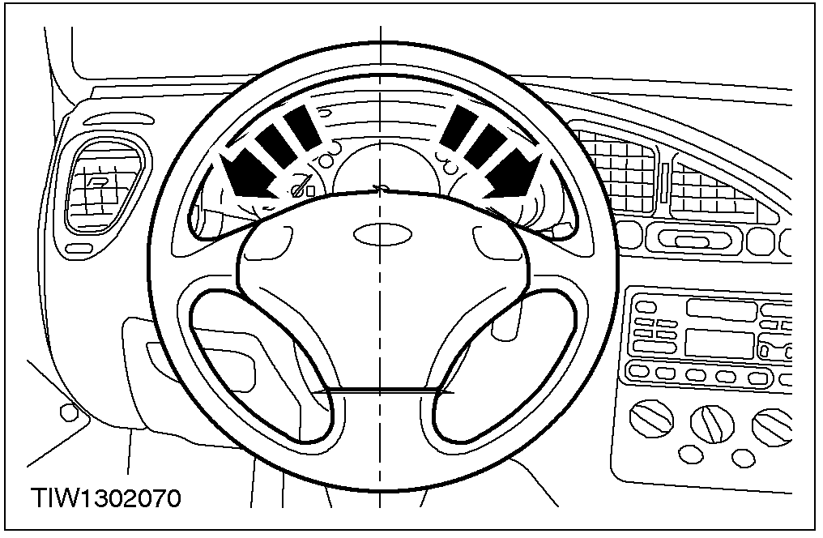

2. 松动横拉杆球头锁紧螺母。
1. 松开横拉杆球头锁紧螺母。
2. 拆卸防尘套固定卡子。

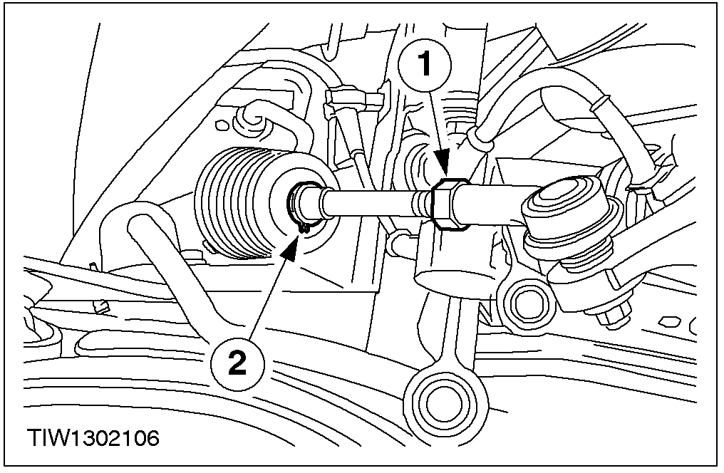

3. 顺时针或逆时针旋转横拉杆调整前束。

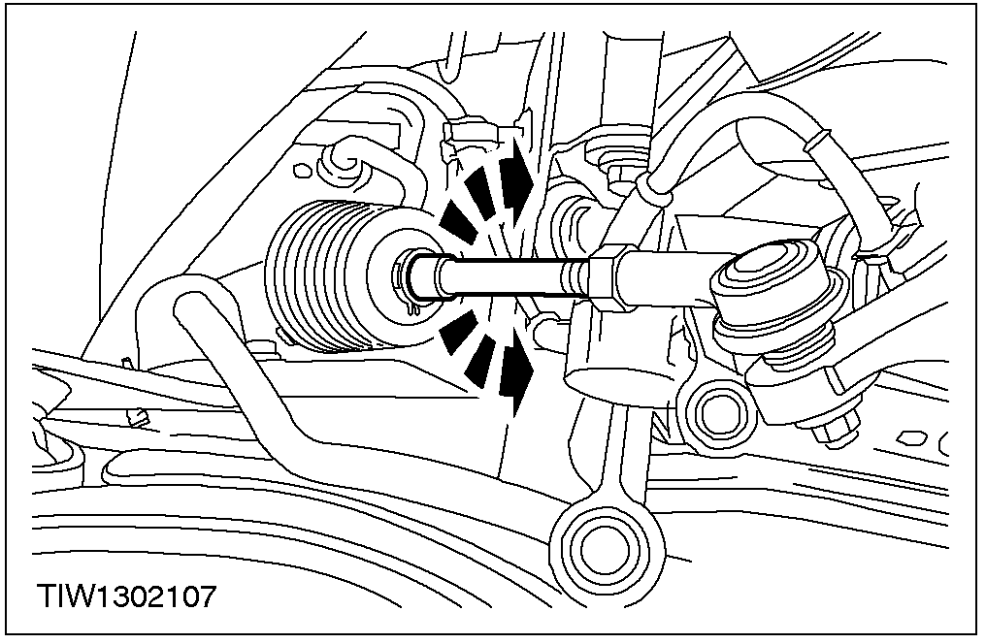

4. 锁紧横拉杆球头锁紧螺母。

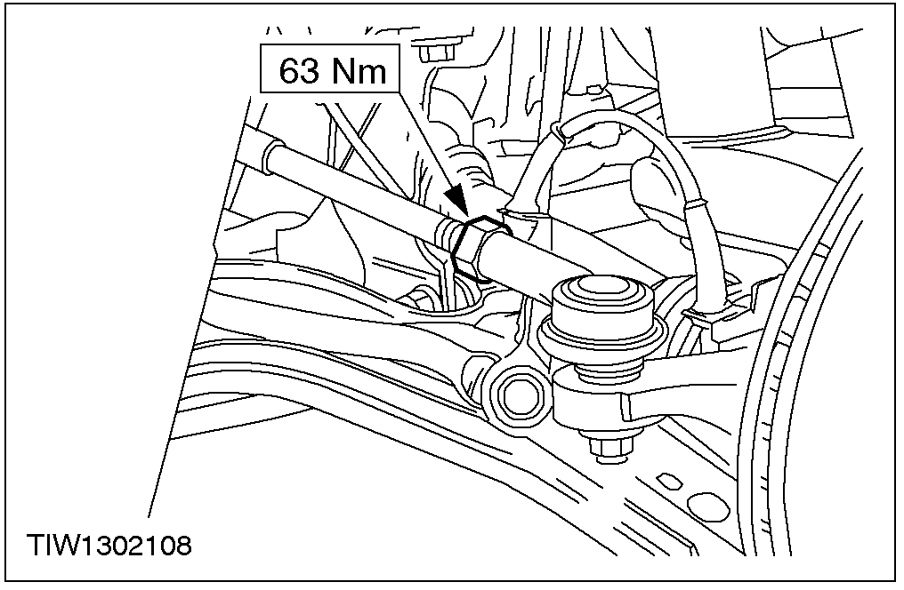

5. 检查前束。

车轮轴承检查

专用工具

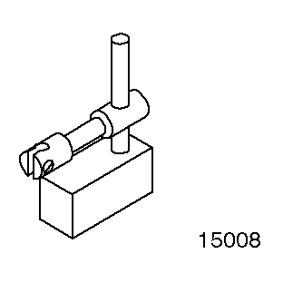 | 千分表固定支座  205-044 (15-008)

通用工具

千分表

检查
1. 注意: 不可将下横臂球头松动和轴承松动相混淆。
举升汽车前部。相关信息请参阅100-02章节。
2. 摇晃车轮。检查前轮轴承是否松动。

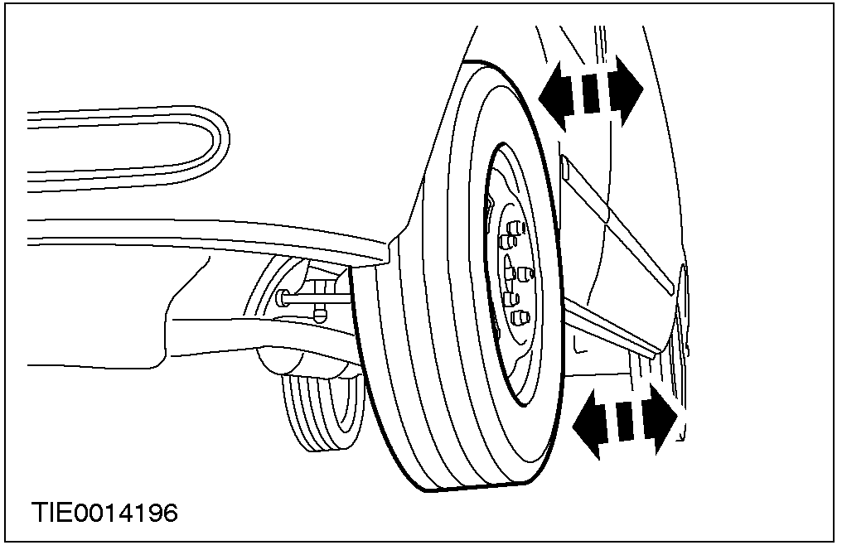

3. 快速旋转车轮，确认车轮旋转平顺而安静。
4. 拆卸前制动钳和固定板。相关信息请参阅206-03章节。
5. 在车轮毂上装置一个适当的千分表固定器或类似的设备，然后推拉车轮毂。测量车轮毂与前车轮轴承总成的轴向间隙。它不应轴向间隙，如果轴向间隙，更换前轮轴承。

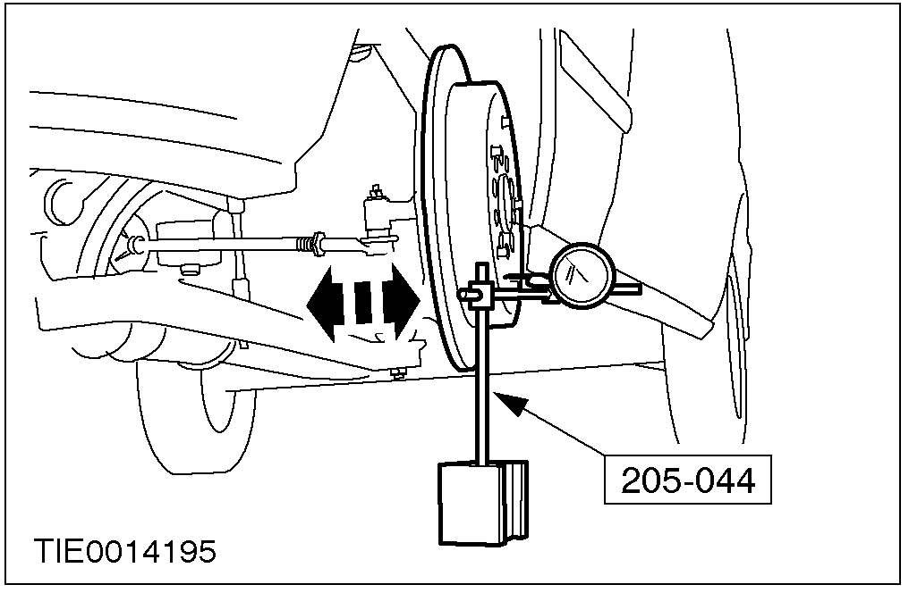

6. 安装前制动钳。相关信息请参阅 206-03章节。

